Thiết kế dữ liệu

PHẦN MỀM QUẢN LÝ KHÁCH SẠN

Version 1.1

Sinh viên thực hiện:

1512389 – TRƯƠNG THÀNH NHƠN

1512403 – HUỲNH PHI PHÚC

1512405 – NGUYỄN VĂN PHÚC

**Bảng ghi nhận thay đổi tài liệu**

|  |  |  |  |
| --- | --- | --- | --- |
| **Ngày** | **Phiên bản** | **Mô tả** | **Người thay đổi** |
| 25/04/2018 | 1.0 | Vẽ sơ đồ logic | Cả nhóm |
| 28/4/2018 | 1.1 | Mô tả chi tiết kiểu dữ liệu trong sơ đồ logic | Cả nhóm |
|  |  |  |  |
|  |  |  |  |

Mục lục

1. Sơ đồ logic 3

2. Mô tả chi tiết các kiểu dữ liệu trong sơ đồ logic 3

2.1 Bảng “NguoiDung” 3

2.2 Bảng “PhanQuyen” 3

2.3 Bảng “LoaiPhong” 4

2.4 Bảng “Phong” 4

2.5 Bảng “TinhTrangPhong” 4

2.6 Bảng “TrangThaiPhong” 5

2.7 Bảng “DichVu” 5

2.8 Bảng “KhachHang” 5

2.9 Bảng “LoaiKhach” 5

2.10 Bảng “ChiTietDichVu” 5

2.11 Bảng “DatPhong” 6

2.12 Bảng “ThuePhong” 6

2.13 Bảng “HoaDon” 6

2.14 Bảng “BangThamSo” 7

# Sơ đồ logic

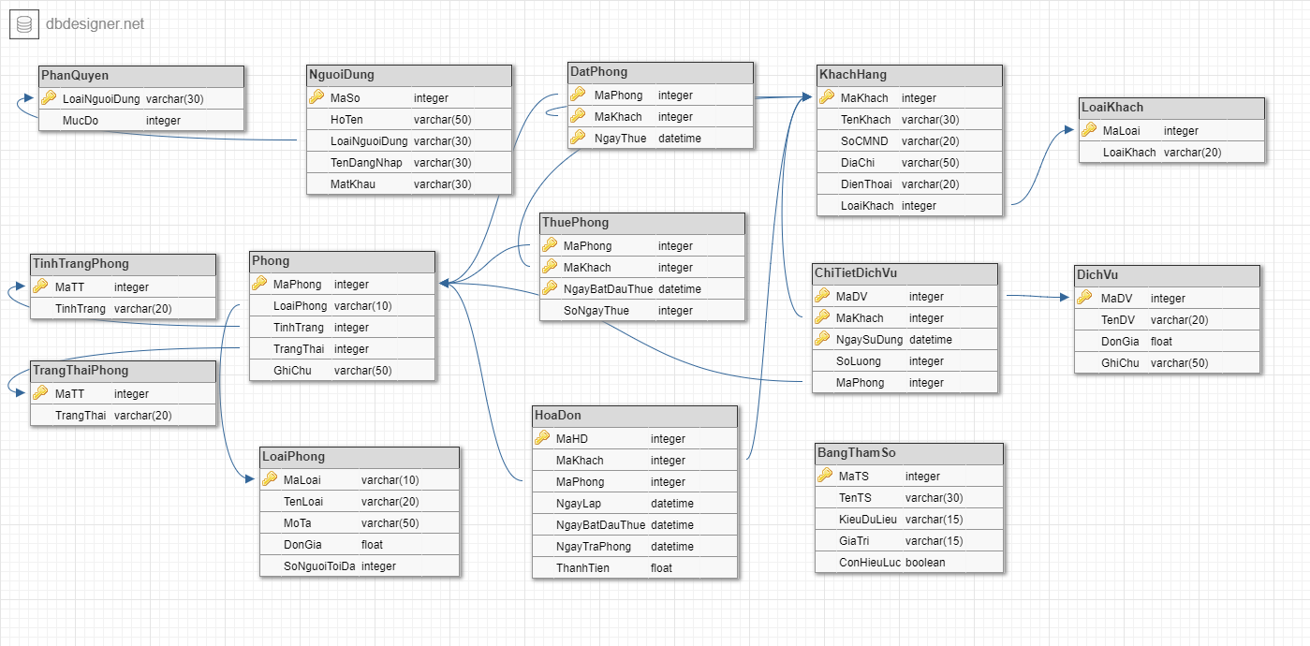

# Mô tả chi tiết các kiểu dữ liệu trong sơ đồ logic

## Bảng “NguoiDung”

*Lưu trữ thông tin của người dùng phần mềm*

|  |  |  |  |  |
| --- | --- | --- | --- | --- |
| **STT** | **Tên thuộc tính** | **Kiểu** | **Ràng buộc** | **Ý nghĩa/ghi chú** |
| 1 | MaSo | Integer | Khóa chính | Mã số để phân biệt |
| 2 | HoTen | Varchar(50) |  | Họ tên người dùng |
| 3 | LoaiNguoiDung | Varchar(30) | Khóa ngoại tham chiếu đến bảng PhanQuyen | Loại người dùng phần mềm (giám đốc, nhân viên thường, nhân viên quản lý) |
| 4 | TenDangNhap | Varchar(30) |  | Tài khoản đăng nhập vào hệ thống |
| 5 | MatKhau | Varchar(30) |  | Chuỗi đại diện cho mật khẩu của người dùng đã được băm |

## Bảng “PhanQuyen”

*Lưu trữ mức độ quyền sử dụng các chức năng trong phần mềm của từng loại người dùng (1 là cao nhất, giảm dần quyền khi MucDo tăng lên: 2<3<4<…<n)*

|  |  |  |  |  |
| --- | --- | --- | --- | --- |
| **STT** | **Tên thuộc tính** | **Kiểu** | **Ràng buộc** | **Ý nghĩa/ghi chú** |
| 1 | LoaiNguoiDung | Varchar(30) | Khóa chính | Loại người dùng phần mềm (giám đốc, nhân viên thường, nhân viên quản lý) |
| 2 | MucDo | Integer |  | Mức độ quyền mà người dùng có thể sử dụng một số chức năng của phần mềm |

## Bảng “LoaiPhong”

*Lưu trữ thông tin các loại phòng trong khách sạn*

|  |  |  |  |  |
| --- | --- | --- | --- | --- |
| **STT** | **Tên thuộc tính** | **Kiểu** | **Ràng buộc** | **Ý nghĩa/ghi chú** |
| 1 | MaLoai | Varchar(10 | Khóa chính | Mã số để phân biệt |
| 2 | TenLoai | Varchar(20) |  | Tên loại phòng |
| 3 | MoTa | Varchar(50) |  | Mô tả thông tin về loại phòng |
| 4 | DonGia | Float |  | Đơn giá khi thuê loại phòng |
| 5 | SoNguoiToiDa | Integer |  | Số người tối đa trong một phòng thuộc loại phòng |

## Bảng “Phong”

*Lưu trữ thông tin về các phòng trong khách sạn*

|  |  |  |  |  |
| --- | --- | --- | --- | --- |
| **STT** | **Tên thuộc tính** | **Kiểu** | **Ràng buộc** | **Ý nghĩa/ghi chú** |
| 1 | MaPhong | Integer | Khóa chính | Mã số để phân biệt |
| 2 | LoaiPhong | Varchar(10) | Khóa ngoại tham chiếu đến bảng LoaiPhong | Loại của phòng |
| 3 | TinhTrang | Integer | Khóa ngoại tham chiếu đến bảng TinhTrangPhong | Tình trạng của phòng (còn trống, đang thuê,…) |
| 4 | TrangThai | Integer | Khóa ngoại tham chiếu đến bảng TrangThaiPhong | Trạng thái hiện tại của phòng (khách trong phòng, khách ra ngoài, dọn dẹp, sửa chữa,…) |
| 5 | GhiChu | Varchar(50) |  | Thông tin thêm về phòng |

## Bảng “TinhTrangPhong”

*Lưu trữ thông tin về tình trạng của phòng (còn trống, đang thuê,…)*

|  |  |  |  |  |
| --- | --- | --- | --- | --- |
| **STT** | **Tên thuộc tính** | **Kiểu** | **Ràng buộc** | **Ý nghĩa/ghi chú** |
| 1 | MaTT | Integer | Khóa chính | Mã số để phân biệt |
| 2 | TinhTrang | Varchar(30) |  | Tình trạng của phòng |

## Bảng “TrangThaiPhong”

*Lưu trữ thông tin về trạng thái hiện tại của phòng (khách trong phòng, khách ra ngoài, dọn dẹp, sửa chữa,…)*

|  |  |  |  |  |
| --- | --- | --- | --- | --- |
| **STT** | **Tên thuộc tính** | **Kiểu** | **Ràng buộc** | **Ý nghĩa/ghi chú** |
| 1 | MaTT | Integer | Khóa chính | Mã số để phân biệt |
| 2 | TrangThai | Varchar(30) |  | Trạng thái của phòng |

## Bảng “DichVu”

*Lưu trữ thông tin về các dịch vụ trong khách sạn*

|  |  |  |  |  |
| --- | --- | --- | --- | --- |
| **STT** | **Tên thuộc tính** | **Kiểu** | **Ràng buộc** | **Ý nghĩa/ghi chú** |
| 1 | MaDV | Integer | Khóa chính | Mã số để phân biệt |
| 2 | TenDV | Varchar(20) | Not null | Tên của dịch vụ |
| 3 | DonGia | Float |  | Đơn giá của dịch vụ |
| 4 | GhiChu | Varchar(50) |  | Thông tin thêm về dịch vụ |

## Bảng “KhachHang”

*Lưu trữ thông tin của khách hàng thuê phòng*

|  |  |  |  |  |
| --- | --- | --- | --- | --- |
| **STT** | **Tên thuộc tính** | **Kiểu** | **Ràng buộc** | **Ý nghĩa/ghi chú** |
| 1 | MaKhach | Integer | Khóa chính | Mã số để phân biệt |
| 2 | TenKhach | Varchar(30) | Not null | Tên của khách |
| 3 | SoCMND | Varchar(20) | Not null | Số chứng minh nhân dân hoặc passport |
| 4 | DiaChi | Varchar(50) |  | Địa chỉ của khách |
| 5 | DienThoai | Varchar(20) |  | Số điện thoại liên lạc |
| 6 | LoaiKhach | Integer | Khóa ngoại tham chiếu đến bảng LoaiKhach | Loại khách hàng |

## Bảng “LoaiKhach”

*Lưu trữ các loại khách hàng (nội địa, nước ngoài,…)*

|  |  |  |  |  |
| --- | --- | --- | --- | --- |
| **STT** | **Tên thuộc tính** | **Kiểu** | **Ràng buộc** | **Ý nghĩa/ghi chú** |
| 1 | MaLoai | Integer | Khóa chính | Mã số để phân biệt |
| 2 | LoaiKhach | Varchar(20) | Not null | Loại khách hàng |

## Bảng “ChiTietDichVu”

*Lưu trữ thông tin việc khách hạn sử dụng dịch vụ*

|  |  |  |  |  |
| --- | --- | --- | --- | --- |
| **STT** | **Tên thuộc tính** | **Kiểu** | **Ràng buộc** | **Ý nghĩa/ghi chú** |
| 1 | MaDV | Integer | -Tổ hợp khóa chính  -Khóa ngoại tham chiếu đến bảng DichVu | Mã dịch vụ |
| 2 | MaKhach | Integer | -Tổ hợp khóa chính  -Khóa ngoại tham chiếu đến bảng KhachHang | Mã khách hàng |
| 3 | NgaySuDung | Datetime | Tổ hợp khóa chính | Ngày khách sử dụng dịch vụ |
| 4 | SoLuong | Integer |  | Số lượng dịch vụ sử dụng |
| 5 | MaPhong | Integer | Khóa ngoại tham chiếu đến bảng Phong | Mã phòng |

## Bảng “DatPhong”

*Lưu trữ thông tin khách đặt phòng trước*

|  |  |  |  |  |
| --- | --- | --- | --- | --- |
| **STT** | **Tên thuộc tính** | **Kiểu** | **Ràng buộc** | **Ý nghĩa/ghi chú** |
| 1 | MaPhong | Integer | - Tổ hợp khóa chính  -Khóa ngoại tham chiếu đến bảng Phong | Mã phòng |
| 2 | MaKhach | Integer | - Tổ hợp khóa chính  -Khóa ngoại tham chiếu đến bảng KhachHang | Mã khách hàng |
| 3 | NgayThue | Datetime | Tổ hợp khóa chính | Ngày khách sẽ thuê |

## Bảng “ThuePhong”

*Lưu trữ thông tin việc khách thuê phòng*

|  |  |  |  |  |
| --- | --- | --- | --- | --- |
| **STT** | **Tên thuộc tính** | **Kiểu** | **Ràng buộc** | **Ý nghĩa/ghi chú** |
| 1 | MaPhong | Integer | - Tổ hợp khóa chính  -Khóa ngoại tham chiếu đến bảng Phong | Mã phòng |
| 2 | MaKhach | Integer | - Tổ hợp khóa chính  -Khóa ngoại tham chiếu đến bảng KhachHang | Mã khách hàng |
| 3 | NgayBatDauThue | Datetime | Tổ hợp khóa chính | Ngày khách thuê phòng |
| 4 | SoNgayThue | Integer |  | Số ngày thuê |

## Bảng “HoaDon”

*Lưu trữ thông tin hóa đơn thanh toán*

|  |  |  |  |  |
| --- | --- | --- | --- | --- |
| **STT** | **Tên thuộc tính** | **Kiểu** | **Ràng buộc** | **Ý nghĩa/ghi chú** |
| 1 | MaHD | Integer | Khóa chính | Mã số để phân biệt |
| 2 | MaKhach | Integer | Khóa ngoại tham chiếu đến bảng KhachHang | Mã khách hàng |
| 3 | MaPhong | Integer | Khóa ngoại tham chiếu đến bảng Phong | Mã phòng |
| 4 | NgayLap | Datetime |  | Ngày lập hóa đơn |
| 5 | NgayBatDauThue | Datetime |  | Ngày khách bắt đầu thuê |
| 6 | NgayTraPhong | Datetime |  | Ngày khách trả phòng |
| 7 | ThanhTien | Float |  | Thành tiền |

## Bảng “BangThamSo”

*Lưu trữ thông tin các tham số của phần mềm*

|  |  |  |  |  |
| --- | --- | --- | --- | --- |
| **STT** | **Tên thuộc tính** | **Kiểu** | **Ràng buộc** | **Ý nghĩa/ghi chú** |
| 1 | MaTS | Integer | Khóa ngoại | Mã số để phân biệt |
| 2 | TenTS | Varchar(30) |  | Tên tham số |
| 3 | KieuDuLieu | Varchar(15) |  | Kiểu dữ liệu của tham số (integer, float, boolean) |
| 4 | GiaTri | Varchar(15) |  | Giá trị của tham số |
| 5 | ConHieuLuc | Boolean |  | Tham số còn giá trị hiệu lực hay không |